2016年福建省厦门市同安区中考物理质检试卷

一、选择题（本大题16小题，每小题2分，共32分．每小题只有1个选项符合题意）
1．亲爱的同学，学习物理是从观察事物、探求事理开始的，会估测物理量，是学好物理的基本功之一，对于以下估测你认为与实际情况最接近的是（ ）
A．初中生的身高约为160cm
B．初中生的体重约为50N
C．你正常步行的速度约为10m/s
D．健康人的正常体温约为22℃
2．下列交通标志牌，表示防止噪音产生的是（ ）
A．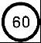 B．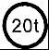 C．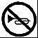 D．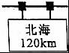
3．如图所示的四种现象中，由于光的反射形成的是（ ）
A．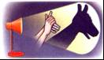
手在屏幕上形成“手影” B．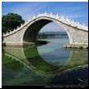
景物在水中形成“倒影”
C．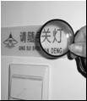
放大镜把文字放大 D．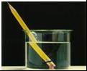
笔好像在水面处“折断”
4．如图所示的四个物态变化的实例中，属于液化的是（ ）
A．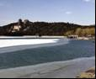
初春，湖面上冰化成水 B．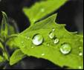
盛夏，草叶上形成“露珠”
C．
深秋，枫叶上形成“霜” D．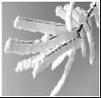
严冬，树枝上形成“雾凇”
5．WiFi是一种把电脑和手机等电子设备互相连接（无线连接）的技术，一般家庭中的连接方式是通过一个路由器来实现，它传递信息的波是（ ）
A．次声波 B．电磁波 C．可见光 D．超声波
6．下列物态变化过程中吸收热量的是（ ）
A．秋日清晨，小草上霜的形成
B．细雨过后，山涧中雾的形成
C．寒冷冬天，地面上冰的形成
D．炎热夏日，泼洒的水迅速干了
7．如图所示的四种情景中，所使用的杠杆属于省力杠杆的是（ ）
A．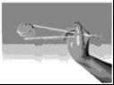
筷子 B．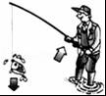
钓鱼竿 C．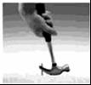
羊角锤 D．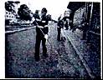
扫帚
8．《舌尖上的中国2》聚焦于普通人的家常菜，让海内外观众领略了中华饮食之美．如图所示，通过煎、炒、蒸、拌烹调的四种美食中所包含的物理知识，认识正确的是（ ）
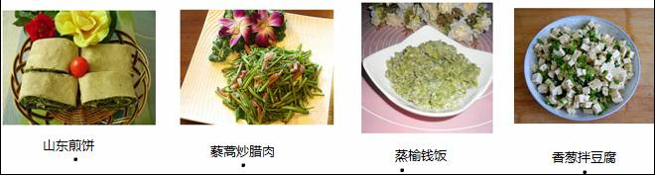
A．煎：煎锅一般用铁制造，主要是利用了铁的比热容大
B．炒：主要是通过做功的方式使藜蒿和腊肉的内能增加
C．蒸：是通过热传递和高温水蒸气液化放热，使榆钱饭蒸熟
D．拌：香葱和豆腐要拌着才能入味，说明分子没有做无规则运动
9．将2个分别装有空气和红棕色二氧化氮气体（ρ_{二氧化氮}＞ρ_{空气}）的玻璃瓶口对口对接，中间用玻璃板隔开．抽开隔板后，通过观察瓶内颜色变化推断气体分子是否作无规则运动．对于玻璃瓶的三种放置方法（如图所示），四位同学判断正确的是（ ）
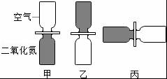
A．小华认为甲图放置最不合理
B．小夏认为乙图放置最不合理
C．小梦认为丙图放置最不合理
D．小满认为三种放置方法都不合理
10．以下四个电路图中，能正确反映出如图所示实物电路连接关系的是（ ）
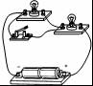
A．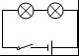 B．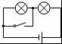 C．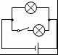 D．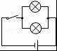
11．如图所示，在四个相同水槽中盛有质量相等和温度相同的纯水，现将阻值为R₁、R₂的电阻丝（R₁＜R₂）分别按图中的四种方式连接放入水槽，并接入相同电源．通电相同时间后，水温最高的是（ ）
A．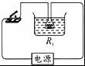 B．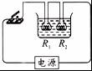 C．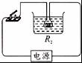 D．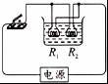
12．如图所示，一架飞机水平地匀速飞行，飞机上每隔1s释放一个铁球，先后共释放4个，若不计空气阻力，则落地前四个铁球在空中的排列情况是（ ）
A．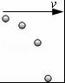 B．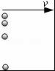 C．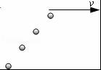 D．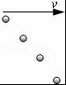
13．POS刷卡机的刷卡位置有一个绕有线圈的小铁环制成的检测头（如图所示），使用时，将带有磁条的信用卡在POS机指定位置刷一下，检测头的线圈中就会产生变化的电流，POS机便可读出磁条上的信息．那么下图所示实验中能反映POS刷卡机读取信息原理的是（ ）
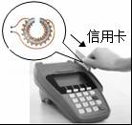
A．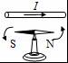
通电导体周围小磁针会偏转
B．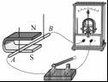
导体AB左右摆动，电流表指针偏转
C．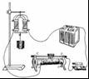
给线圈通电，能吸住铁块
D．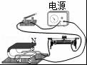
闭合开关，导体ab运动
14．如图所示，把同一物体沿斜面BA和CA分别拉到顶端A，若斜面两边的机械效率η_{B}=η_{C}，则沿斜面的拉力F₁、F₂的大小关系是（ ）
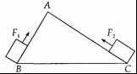
A．F₁＜F₂ B．F₁=F₂ C．F₁＞F₂ D．不能确定
15．如图所示是一种风速测定装置，其中风速表是由电压表改装而成，R为定值电阻，R1为滑动变阻器．T型管道的竖直管内装有可上下无摩擦自由移动的轻质活塞，活塞通过轻质细杆和滑动变阻器的滑片P相连，S闭合后，当风速增大时（ ）
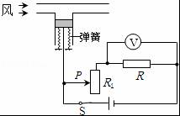
A．活塞上方气压变大，活塞向下运动，风速表的示数变大
B．活塞上方气压不变，活塞静止不动，风速表的示数不变
C．活塞上方气压变小，活塞向上运动，风速表的示数变大
D．活塞向上运动，电路消耗的总功率变小
16．如图所示电路中，电源电压不变，R₁为定值电阻，R₂为滑动变阻器（a、b为其两端点）．闭合开关S，当滑片P在某一端点时，电流表示数为0.1A，R₂消耗的电功率为lW；当滑片P移动至某一位置时，电流表示数为0.3A，R₂消耗的电功率为1.8W．则当滑片P从a移到b的过程中（ ）
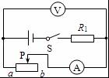
A．电流表示数变化了0.6A B．电压表示数变化了4V
C．R₁消耗的电功率变化了5W D．电路消耗的总功率变化了6W

二、填空题（本大题6小题，每小题2分，共12分）
17．如图所示，小红能把饮料吸进嘴里是利用了______的作用，用力捏一下饮料瓶，饮料瓶变扁了，这说明力可以使物体发生______．
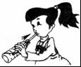
18．如图所示，小明从滑梯高处加速下滑，臀部有热乎乎的感觉，这过程中小明的动能______，机械能______ （选填“增大”、“减小”或“不变”）．
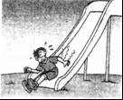
19．小明家住在高层建筑的21层，他放学回家坐电梯上楼，以电梯为参照物，小明是______的（选填“运动”或“静止”），电梯从1楼运行到5楼用4s，因上下乘客在5楼停了10s，接着又用16s运行到21楼，则电梯全程的平均速度是______m/s．（设每层楼高为3m）
20．世界上最大的豪华游轮之一“海洋魅力”号，长361m、宽66m、水面高72m，排水量达2.25×10⁵t，满载时船受到的浮力为______N，当客人下船后，船底受到的海水压强将______（选填“变大”、“变小”或“不变”）．
21．一种电工工具由一个小灯泡L和一个定值电阻R并联而成，通过L、R的电流跟其两端电压的关系如图所示．定值电阻R的阻值为______Ω；当把这个工具接在电压为6V的电路两端，L、R并联的总功率是______W．
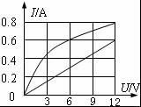
22．如图甲所示，重为8N的铁块吸附在竖直放置足够长的磁性平板上，在竖直向上拉力F的作用下铁块沿直线竖直向上运动．铁块运动过程中速度v的大小随时间t变化的图象如图乙所示．若铁块受到的摩擦力为2N，由图象可知在0～6s内拉力F的大小______（选填“变大”、“变小”或“不变”），2～6s内拉力F做的功为______J．
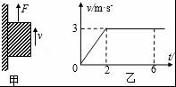

三、简答题（共4分）
23．如图所示，漫画描绘的是猴子和兔子分萝卜的情景，究竟谁分得的萝卜重呢？为什么？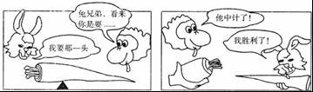

四、作图题（本大题每图2分，共4分）
24．如图所示．A′B′是物体AB在平面镜中所成的像，根据平面镜成像的特点在图中画出平面镜．
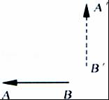
25．科研人员制成了“光控开关”（能在天黑时自动闭合，天亮时自动断开）和“声控开关”（能在有声音发出时自动闭合，无声时自动断开）．请将如图中的光控开关、声控开关、灯泡用笔画线代替导线正确连入电路，设计出只有在天黑且有声音时灯才亮的自动控制安全电路，并同时安装一个不受开关控制的三孔插座．
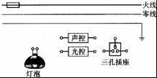

五、实验与探究题（本大题5小题，共28分）
26．某小组在做“探究水的沸腾”实验时，实验装置如图甲所示．
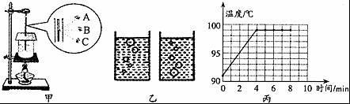
（1）图甲中A，B，C三种读温度计示数的方法正确的是______；图乙中，表示水在沸腾时的现象是其中的______（选填“左”或“右”）图；
（2）根据实验记录的数据，作出了水的温度随时间变化的图象，如图丙所示，由图象可知，在当时条件下，水的沸点是______℃，说明此时的大气压______（选填“大于”、“等于”或“小于”）1标准大气压；
（3）为了说明水沸腾过程中是否需要吸热，应______，观察水是否继续沸腾；
（4）水沸腾时，杯口附近出现大量“白气”，“白气”是水蒸气遇冷______（填物态变化名称）形成的．
27．在“探究凸透镜成像规律”的实验中，小军所在的小组实验操作规范、测量准确．该小组绘制的物距和像距的关系图象如图甲所示：
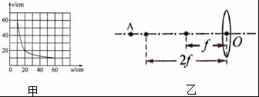
（1）由图甲中的信息，可知凸透镜的焦距f=______cm．
（2）若他把蜡烛放在图乙中A的位置，在凸透镜另一侧前后移动光屏，会在光屏上得到一个倒立______的实像；______就是利用这一成像规律工作的．若使蜡烛远离透镜，仍要在光屏上得到清晰的像，光屏应向______（选填“靠近”或“远离”）透镜的方向移动．
（3）若把实验中的凸透镜看作“眼睛”的晶状体，光屏看作“视网膜”，当给“眼睛”戴上近视眼镜时，烛焰刚好在“视网膜”上成一清晰的像，若取下近视眼镜，则清晰的像会成在“视网膜”的______（选填“前面”或“后面”）．
28．为了模拟研究汽车超载和超速带来的安全隐患，小谢同学设计了如图所示的探究实验：将A、B、C三个小球先后从同一装置高分别为h_{A}、h_{B}、h_{C}的位置滚下（m_{A}=m_{B}＜m_{c}，h_{A}=h_{C}＞h_{B}），推动小木块运动一段距离后停止．请你根据生活经验和所学的物理探究方法，回答以下问题：
（1）在图甲和图丙实验中，A球、C球刚滚到水平面时的速度______．（选填“相等”或“不相等”）
（2）小球推动小木块运动的距离越大，安全隐患______．（选填“越大”、“不变”或“越小”）
（3）用来研究超载安全隐患时，我们应选择______两个图所示实验进行比较．
（4）用来研究超速安全隐患时，我们应选择______两个图所示实验进行比较．
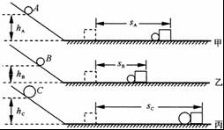
29．小明想知道酱油的密度，于是他和小华用天平和量筒做了如下实验：
（1）将天平放在水平台上，把游码放在______处，发现指针指在分度盘的右侧，要使横梁平衡，应将平衡螺母向______（选填“右”或“左”）调．
（2）用天平测出空烧杯的质量为17g，在烧杯中倒入适量的酱油，测出烧杯和酱油的总质量如图甲所示，将烧杯中的酱油全部倒入量筒中，酱油的体积如图乙所示，则烧杯中酱油的质量为______g，酱油的密度为______kg/m³．
（3）小明用这种方法测出的酱油密度会______（选“偏大”或“偏小”）．
（4）小华不小心将量筒打碎了，老师说只用天平也能测量出酱油的密度．于是小华添加两个完全相同的烧杯和适量的水，设计了如下实验步骤，请你补充完整．
①调好天平，用天平测出空烧杯质量为m₀．
②将一个烧杯______，用天平测出烧杯和水的总质量为m₁．
③用另一个相同的烧杯装满酱油，用天平测出烧杯和酱油的总质量为m₂．
④则酱油的密度表达式ρ=______．（已知水的密度为ρ_{水}）
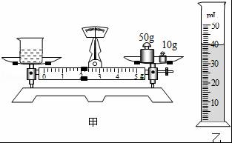
30．小明用图甲所示的电路测量额定电压为2.5V的小灯泡电阻，图乙是小明未完成连接的实验电路．
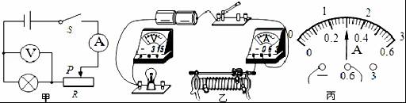
（1）请你根据图甲电路图及实验所提供的器材要求，用笔画线代替导线，完成图乙中实物电路的连接．
（2）小明将电路正确连接后．闭合开关，发现小灯泡不亮，电流表、电压表均有示数，该现象产生的原因是______．
（3）小明调节变阻器的滑片，使小灯泡刚好正常发光，此时电流表的示数如图丙所示，则小灯泡的阻值是______Ω（小数点后保留一位）；
（4）当电压值改变的时候，小灯泡的阻值______（选填“变化”或“不变”）；
（5）如果将实验电路中的灯泡更换成一个额定电压为3.6V、阻值约为10Ω的小灯泡后，要进行“测量小灯泡的额定电功率”的实验，则对实验电路还必须进行怎样的改动：______．

六、计算题（本大题3小题，共20分）
31．如图所示的电路中，电阻R₁的阻值为20Ω，闭合开关S，电流表A₁的示数为0.5A，电流表A₂的示数为0.3A，求：
（1）电源电压；
（2）R₂的阻值；
（3）在1min内R₂产生的热量．
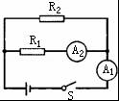
32．如图所示是某大学研究生设计的“都市蚂蚁”概念车，这款汽车小巧实用，有利于缓解城市交通拥堵．已知“都市蚂蚁”概念车的主要参数如表所示．求：
质量m/kg | 400
轮胎与地面的总接触面积S/m² | 2×10^{﹣4}
总体积V/m³ | 0.75
（1）“都市蚂蚁”车受到的重力是多少？静止时对水平路面的压强为多少？
（2）该车牵引力为200N，以5m/s速度匀速行驶1km做的功为多少？功率为多大？
（3）若该车进入水中能漂浮在水面上，则其受到的浮力是多大？
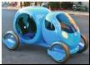
33．图甲是某同学设计的调光电路图，他将粗细均匀的电阻丝R通过滑片P接入电路，闭合开关，滑片从最左端向最右端滑动的过程中，电压表与电流表的示数呈图乙所示的规律变化．（小灯泡的电阻不随灯丝温度的变化而改变）求：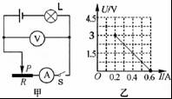
（1）当电流表的示数为0.4A时，可变电阻R接入电路的阻值；
（2）可变电阻R接入电路的阻值变化范围；
（3）小灯泡的阻值；
（4）小灯泡的最大功率．

2016年福建省厦门市同安区中考物理质检试卷
参考答案与试题解析

一、选择题（本大题16小题，每小题2分，共32分．每小题只有1个选项符合题意）
1．亲爱的同学，学习物理是从观察事物、探求事理开始的，会估测物理量，是学好物理的基本功之一，对于以下估测你认为与实际情况最接近的是（ ）
A．初中生的身高约为160cm
B．初中生的体重约为50N
C．你正常步行的速度约为10m/s
D．健康人的正常体温约为22℃
【考点】重力大小的估测；温度；长度的估测；速度与物体运动．
【分析】首先对题目中涉及的物理量有个初步的了解，对于选项中的单位，可根据需要进行相应的换算或转换，排除与生活实际相差较远的选项，找出符合生活实际的答案．
【解答】解：
A、成年人的身高在170cm左右，中学生的身高接近成年人，在160cm左右．此选项符合实际；
B、中学生的质量在50kg左右，受到的重力大约为G=mg=50kg×10N/kg=500N左右．此选项不符合实际；
C、中学生正常步行的速度在4km/h=4×m/s≈1.1m/s左右．此选项不符合实际；
D、正常情况下，人的体温在37℃左右，变化幅度很小．此选项不符合实际．
故选A．
【点评】物理学中，对各种物理量的估算能力，也是我们应该加强锻炼的重要能力之一，这种能力的提高，对我们的生活同样具有很大的现实意义．

2．下列交通标志牌，表示防止噪音产生的是（ ）
A．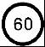 B．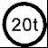 C．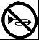 D．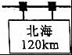
【考点】防治噪声的途径．
【分析】交通标志牌是我们生活中常见的，了解这些交通标志的含义，对我们的安全能够起到很好的作用．根据我们对于各种交通标志的了解来作答．
【解答】解：A、是一个限速的标志，表示通过此路段的机动车速度不能超过60km/h；不符合题意；
B、表示允许通过的最大质量为20t．不符合题意；
C、图中标准表示禁止鸣笛，因此是在声源处减弱噪声．符合题意；
D、是一个提示的标志，表示到北海还有120km．不符合题意；
故选C．
【点评】此题考查的是我们对于交通标志牌含义的了解，是一道常识题．

3．如图所示的四种现象中，由于光的反射形成的是（ ）
A．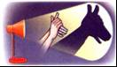
手在屏幕上形成“手影” B．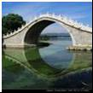
景物在水中形成“倒影”
C．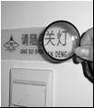
放大镜把文字放大 D．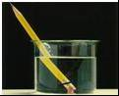
笔好像在水面处“折断”
【考点】光的反射．
【分析】要解决此题，需要掌握光的反射现象，知道平面镜成像是由于光的反射形成的．
要掌握光的折射现象，知道水底看起来比实际的要浅、斜插入水中的筷子向上折、海市蜃楼、凸透镜成像都是光的折射．
要掌握光沿直线传播现象，知道影子的形成、日月食的形成、小孔成像都是光沿直线传播形成的．
【解答】解：A、影子的形成说明光是沿直线传播的，由于光的直线传播，被物体挡住后，物体后面就会呈现出阴影区域，就是影子，故与题意不符；
B、景物在水中形成“倒影”，属于平面镜成像，是由于光的反射形成的，符合题意．
C、用放大镜看文字时，文字变大了，属于凸透镜成像，是由于光的折射形成的．故与题意不符．
D、从水中笔上反射的光从水中斜射入空气中时，发生折射，折射光线远离法线，当人逆着折射光线的方向看时，看到的是笔的虚像，比实际位置偏高，所以感觉折断了，故与题意不符；
故选B．
【点评】光的直线传播形成的现象包括：小孔成像，影子的形成，日、月食的形成等；光遇到物体表面会发生反射：平面镜成像就是光的反射形成的；光从一种介质斜射入另一种介质时，光的传播方向会发生偏折：钢笔错位、筷子变折、海市蜃楼，凸透镜成像等都属于光的折射现象．

4．如图所示的四个物态变化的实例中，属于液化的是（ ）
A．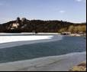
初春，湖面上冰化成水 B．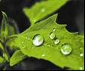
盛夏，草叶上形成“露珠”
C．
深秋，枫叶上形成“霜” D．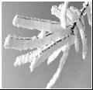
严冬，树枝上形成“雾凇”
【考点】液化及液化现象．
【分析】判断物态变化现象首先要知道各种物态变化的定义，然后看物体是由什么状态变为了什么状态，从而得出结论；
物体由气态变为液态的过程叫液化，看选项中哪个生成物是液态，再看是否由气态形成．
【解答】解：A、初春，湖面上冰化成水，是熔化现象，不合题意；
B、盛夏，草叶上形成“露珠”，是水蒸气遇冷液化形成的，符合题意；
C、深秋，枫叶上形成“霜”，是水蒸气凝华形成的，不合题意；
D、严冬，树枝上形成“雾凇”，是水蒸气凝华形成的，不合题意．
故选B．
【点评】此题考查的是我们对于生活中物态变化的分析能力，物态变化是中考必考的一个知识点．

5．WiFi是一种把电脑和手机等电子设备互相连接（无线连接）的技术，一般家庭中的连接方式是通过一个路由器来实现，它传递信息的波是（ ）
A．次声波 B．电磁波 C．可见光 D．超声波
【考点】电磁波的传播．
【分析】微波是指频率为300MHz﹣300GHz的电磁波，WiFi在2.4Ghz频段工作，属于微波．
【解答】解：有线电话是靠电流来传递信息的，无线电广播、电视、手机都是靠电磁波来传递信息的，WiFi就是利用了电磁波中的微波技术进行信息传递的；
故选：B．
【点评】本题考查了电磁波的应用，是一道基础题，掌握基础知识即可正确解题．

6．下列物态变化过程中吸收热量的是（ ）
A．秋日清晨，小草上霜的形成
B．细雨过后，山涧中雾的形成
C．寒冷冬天，地面上冰的形成
D．炎热夏日，泼洒的水迅速干了
【考点】汽化及汽化吸热的特点．
【分析】（1）物态变化有六种形式：熔化、凝固、汽化、液化、升华、凝华；
（2）六种物态变化中，吸热的有熔化、汽化、升华，放热的有凝固、液化、凝华．
【解答】解：A、霜是空气中的水蒸气遇冷形成的小冰晶，是凝华现象，放热．
B、雾是空气中的水蒸气遇冷形成的小水珠，是液化现象，放热．
C、冰是由液态的水变成的固态的冰，是凝固现象，放热．
D、水由液态变成水蒸气，是汽化现象，吸热．
故选D．
【点评】本题考查学生对六种物态变化的吸、放热情况的了解情况，是中考中最基本的考查内容，属于识记性内容．

7．如图所示的四种情景中，所使用的杠杆属于省力杠杆的是（ ）
A．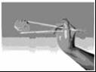
筷子 B．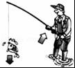
钓鱼竿 C．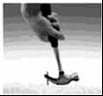
羊角锤 D．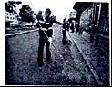
扫帚
【考点】杠杆的分类．
【分析】杠杆根据其力臂关系可以分为三类：动力臂大于阻力臂，省力杠杆；动力臂小于阻力臂，费力杠杆；动力臂等于阻力臂，等臂杠杆．
【解答】解：A、筷子在使用过程中，动力臂小于阻力臂，是费力杠杆；
B、钓鱼竿在使用过程中，动力臂小于阻力臂，是费力杠杆；
C、羊角锤在使用过程中，动力臂大于阻力臂，是省力杠杆；
D、扫帚在使用过程中，动力臂小于阻力臂，是费力杠杆．
故选C．
【点评】本题的解题关键是通过观察实物，体会支点的位置，从而进一步判断出动力臂与阻力臂的长度关系，体现了物理和生活的联系．

8．《舌尖上的中国2》聚焦于普通人的家常菜，让海内外观众领略了中华饮食之美．如图所示，通过煎、炒、蒸、拌烹调的四种美食中所包含的物理知识，认识正确的是（ ）
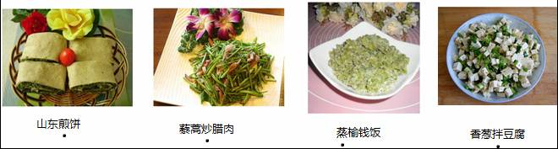
A．煎：煎锅一般用铁制造，主要是利用了铁的比热容大
B．炒：主要是通过做功的方式使藜蒿和腊肉的内能增加
C．蒸：是通过热传递和高温水蒸气液化放热，使榆钱饭蒸熟
D．拌：香葱和豆腐要拌着才能入味，说明分子没有做无规则运动
【考点】物体内能的改变；液化及液化现象；物质的基本属性；分子的运动．
【分析】（1）金属的物质，一般都具有良好的导热性；
（2）改变物体内能有做功和热传递两种方式，做功是能量的转化过程，热传递是能量的转移过程；
（3）物质由气态变成液态的过程叫做液化，液化放热；
（4）物质是由分子组成的，分子在不停地做无规则运动．
【解答】解：A、煎锅一般用铁制造，主要是利用铁具有良好的导热性，该选项说法不正确；
B、炒主要是通过热传递的方式使藜蒿和腊肉的内能增加，该选项说不正确；
C、蒸是通过热传递和高温水蒸气液化放热，使榆钱饭蒸熟，该选项说法正确；
D、香葱和豆腐要拌着才能入味，说明了分子在做无规则运动，该选项说法不正确．
故选C．
【点评】本题以中华美食为背景考查相关的物理知识，注重了物理和生活的联系，是中考的热点．

9．将2个分别装有空气和红棕色二氧化氮气体（ρ_{二氧化氮}＞ρ_{空气}）的玻璃瓶口对口对接，中间用玻璃板隔开．抽开隔板后，通过观察瓶内颜色变化推断气体分子是否作无规则运动．对于玻璃瓶的三种放置方法（如图所示），四位同学判断正确的是（ ）
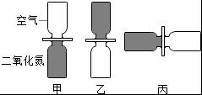
A．小华认为甲图放置最不合理
B．小夏认为乙图放置最不合理
C．小梦认为丙图放置最不合理
D．小满认为三种放置方法都不合理
【考点】分子的热运动．
【分析】不同的物质相互接触时，彼此进入对方的现象叫做扩散，扩散现象说明了分子在不停的做无规则运动．
【解答】解：由题意可知，图甲中，虽然二氧化氮的密度大于空气密度，但是它也会运动到上面的瓶子内，这说明气体分子在不停地做无规则运动，最有说服力；
图乙中，密度大的二氧化氮气体在上方，抽去玻璃板后，由于重力的作用，二氧化氮气体会向下运动，所以不能完全说明气体分子在不停地做无规则运动，最不合理；
图丙中，瓶子水平放置，抽开隔板，气体可以自由运动，互相进入对方，能说明气体分子在不停地做无规则运动，但与甲相比，仍不够典型．
综上所述，最合理的是甲图，最不合理的是乙图．
故选B．
【点评】扩散现象说明了分子在不停地做无规则运动，本实验中要注意将密度大的气体放在下面．

10．以下四个电路图中，能正确反映出如图所示实物电路连接关系的是（ ）
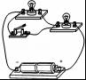
A．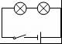 B．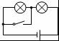 C．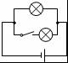 D．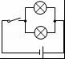
【考点】根据实物图画电路图．
【分析】由实物图可知，电流从电源的正极出发，依次串联两个灯泡．开关与其中一个灯泡并联．
【解答】解：A、两灯泡串联，开关控制整个电路，不符合题意．
B、两灯泡串联，开关于一个灯泡并联，符合题意．
C、两灯泡并联，开关控制一条支路，不符合题意．
D、两灯泡并联，开关控制干路，不符合题意．
故选B．
【点评】本题考查根据就实物图画电路图，关键是分析实物图中电路的连接，根据实物图画出对应的电路图，这是本题的重点也是难点．

11．如图所示，在四个相同水槽中盛有质量相等和温度相同的纯水，现将阻值为R₁、R₂的电阻丝（R₁＜R₂）分别按图中的四种方式连接放入水槽，并接入相同电源．通电相同时间后，水温最高的是（ ）
A．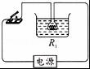 B．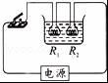 C．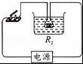 D．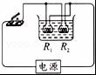
【考点】焦耳定律的计算公式及其应用．
【分析】由电功公式W=t可知，在电压U与通电时间t相等的情况下，电路总电阻R越小，电路产生的热量越多；电路产生的热量越多，水吸收的热量越多，水的温度越高，分析电路结构，找出总电阻最小的电路，即可正确答题．
【解答】解：由串并联电路特点可知，串联电路电阻越串越大，并联电路电阻越并越小；
由电路图及已知R₁＜R₂可知，图D中电路总电阻最小，四个电路电压相等，通电时间相等，由Q=W=t可知，D产生的热量最多，水吸收的热量越多，水的温度最高．
故选D．
【点评】电路产生的热量越多，水吸收的热量越多，水的温度越高，由串并联电路的特点判断各电路的阻值大小、熟练应用电功公式是正确解题的关键．

12．如图所示，一架飞机水平地匀速飞行，飞机上每隔1s释放一个铁球，先后共释放4个，若不计空气阻力，则落地前四个铁球在空中的排列情况是（ ）
A．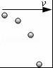 B．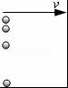 C．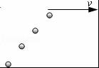 D．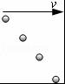
【考点】惯性．
【分析】平抛运动在水平方向上做匀速直线运动，在竖直方向上做自由落体运动．飞机在水平方向上做匀速直线运动，所以释放的小球全部在飞机正下方，在竖直方向上做匀加速直线运动，所以相等时间间隔内的位移越来越大．
【解答】解：飞机上释放的铁球做平抛运动，平抛运动在水平方向上做匀速直线运动，所以释放的铁球全部在飞机的正下方．在竖直方向上做自由落体运动，所以相等时间间隔内的位移越来越大．故B正确，A、C、D错误．
故选：B．
【点评】解决本题的关键掌握处理平抛运动的方法，平抛运动在水平方向上做匀速直线运动，在竖直方向上做自由落体运动．

13．POS刷卡机的刷卡位置有一个绕有线圈的小铁环制成的检测头（如图所示），使用时，将带有磁条的信用卡在POS机指定位置刷一下，检测头的线圈中就会产生变化的电流，POS机便可读出磁条上的信息．那么下图所示实验中能反映POS刷卡机读取信息原理的是（ ）
A．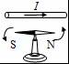
通电导体周围小磁针会偏转
B．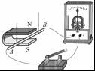
导体AB左右摆动，电流表指针偏转
C．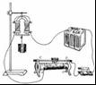
给线圈通电，能吸住铁块
D．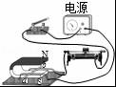
闭合开关，导体ab运动
【考点】电磁感应．
【分析】闭合电路的一部分导体在磁场中进行切割磁感线运动时，导体中有感应电流产生，这种现象是电磁感应现象，POS刷卡机读出信息原理就是电磁感应现象；
在选项中找出探究电磁感应的对应图即可．
【解答】解：
POS刷卡机读出信息原理就是电磁感应现象；
A、图中通电导体周围小磁针会偏转，反映电流周围存在着磁场．故A错误．
B、如图电路中没有电源，当闭合开关，闭合电路的一部分导体在磁场中进行切割磁感线运动时，导体中有感应电流产生，这是电磁感应现象．故B正确．
C、电磁铁是利用电磁铁通电时有磁性，断电时无磁性的，是利用电流的磁效应来工作的，故C错误．
D、如图电路中有电源，是通电导体在磁场中受力运动．故D错误．
故选B．
【点评】电磁感应和磁场对通电导体的作用的原理图非常相似，主要区别是电路中是否有电源，电路中有电源的是磁场对通电导体的作用，电路中没有电源的是电磁感应．

14．如图所示，把同一物体沿斜面BA和CA分别拉到顶端A，若斜面两边的机械效率η_{B}=η_{C}，则沿斜面的拉力F₁、F₂的大小关系是（ ）
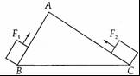
A．F₁＜F₂ B．F₁=F₂ C．F₁＞F₂ D．不能确定
【考点】斜面的机械效率．
【分析】利用两斜面把同一物体提升同样的高度，做的有用功相同；而斜面两边的机械效率相等，根据效率公式得出总功关系，知道斜面长的大小关系，再利用W=fL比较拉力关系．
【解答】解：
把同一物体沿斜面BA和CA分别拉到顶端A，h相同，由W_{有用}=Gh可知做的有用功相同；
∵η=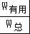，η_{B}=η_{C}，
∴利用两边斜面做的总功相同，
∵W_{总}=FL，L_{AB}＜L_{AC}，
∴F₁＞F₂．
故选C．
【点评】本题考查了使用斜面有用功、总功、机械效率的计算，知道对物体做的有用功W=Gh相同是本题的关键．

15．如图所示是一种风速测定装置，其中风速表是由电压表改装而成，R为定值电阻，R1为滑动变阻器．T型管道的竖直管内装有可上下无摩擦自由移动的轻质活塞，活塞通过轻质细杆和滑动变阻器的滑片P相连，S闭合后，当风速增大时（ ）
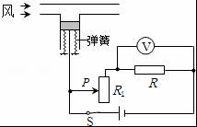
A．活塞上方气压变大，活塞向下运动，风速表的示数变大
B．活塞上方气压不变，活塞静止不动，风速表的示数不变
C．活塞上方气压变小，活塞向上运动，风速表的示数变大
D．活塞向上运动，电路消耗的总功率变小
【考点】电路的动态分析．
【分析】（1）流体压强和流速的关系：流速越大的地方压强越小；
（2）根据活塞的移动确定接入电路中电阻的变化，根据欧姆定律可知电路中电流的变化和电压表示数的变化，根据电功率公式得出电路总功率的变化．
【解答】解：ABC、当风速变大时，活塞上方气压变小，活塞向上移动；滑动变阻器接入电路的电阻变小，电路中的总电阻变小，根据欧姆定律可知，电路中电流变大，定值电阻两端电压变大，电压表（风速表）示数变大，AB错误，C正确；
D、电源电压U不变，电路电流I增大，由P=UI可知，电路消耗的总功率变大，故D错误．
故选C．
【点评】本题考查了电路的动态分析，涉及到滑动变阻器的使用和欧姆定律的应用，关键是根据流速与压强的关系判断出风速变大时活塞的运动方向．

16．如图所示电路中，电源电压不变，R₁为定值电阻，R₂为滑动变阻器（a、b为其两端点）．闭合开关S，当滑片P在某一端点时，电流表示数为0.1A，R₂消耗的电功率为lW；当滑片P移动至某一位置时，电流表示数为0.3A，R₂消耗的电功率为1.8W．则当滑片P从a移到b的过程中（ ）
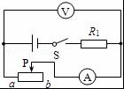
A．电流表示数变化了0.6A B．电压表示数变化了4V
C．R₁消耗的电功率变化了5W D．电路消耗的总功率变化了6W
【考点】电路的动态分析．
【分析】由图R₁与R₂串联，根据P=UI计算出R₂两端电压，根据欧姆定律计算出R₂的最大值，根据串联电路的特点和列方程求出电源电压和R₁的阻值；
分别求出P在a、b两端时电流表、电压表、R₁功率及电路总功率即可得出正确答案．
【解答】解：
由图，R₁与滑动变阻器R₂串联，电压表测R₂两端的电压．
根据I=，
电流表示数为0.1A，电流最小，电阻最大，可知滑片在b端，
根据P=UI得：
滑动变阻器R₂的电压：U₂==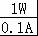=10V，
滑动变阻器R₂的最大值：R₂==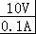=100Ω
根据串联电路的电压特点可知：U=U₁+U₂，
即：U=0.1A×R₁+10V…①
当滑片P移动至某一位置时，电流表示数为0.3A，
R₂的电压：U₂′==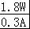=6V，
由U=U₁′+U₂′可得：
U=0.3A×R₁+6V…②
联立①②解得：R₁=20Ω，U=12V；
当P在a端时，R₂连入阻值为0，所以电压表示数U_{V}=0，
电流表示数：I_{A}==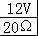=0.6A，
由前面的计算可知：
当P在b端时，I_{A}′=0.1A，
电压表示数U_{V}′=10V，
由此电流表变化为：△I=I_{A}﹣I_{A}′=0.6A﹣0.1A=0.5A，故A错误；
电压表变化为：△U=V_{V}′﹣U_{V}=10V﹣0=10V，故B错误；
R₁消耗的电功率：△P₁=I_{A}²R₁﹣I_{A}′²R₁=（0.6A）²×20Ω﹣（0.1A）²×20Ω=7W，故C错误；
电路消耗的总功率变化：△P=U△I=12V×0.5A=6W，故D正确．
故选D．
【点评】本题考查了串联电路的特点、欧姆定律和电功率公式的应用，属于一道难题．关键是根据滑片在两个位置时电流的电功率，求得R₂的电压，由此求出电源电压和电阻的大小．

二、填空题（本大题6小题，每小题2分，共12分）
17．如图所示，小红能把饮料吸进嘴里是利用了 大气压 的作用，用力捏一下饮料瓶，饮料瓶变扁了，这说明力可以使物体发生 形变 ．
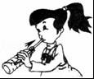
【考点】大气压的综合应用；力的作用效果．
【分析】（1）吸管吸饮料时，是先把吸管内的空气吸走，在外界大气压的作用下，饮料被压进吸管里．
（2）力的作用效果有两种：①改变物体的运动状态，②使物体发生形变；根据题意，进行分析即可．
【解答】解：小红用吸管喝饮料时，先把吸管内的空气吸走，外部气压大于饮料瓶内压强，是外部大气压强把饮料压入嘴中；
用力捏饮料瓶，而饮料瓶变扁了，说明饮料瓶发生了形变，这就说明了力物体罐发生了形变．
故答案为：大气压；形变．
【点评】此题主要考查的是大气压的应用和力的作用效果，判断是哪种作用效果，只需看由于力的作用使物体发生了哪些变化，具体情况具体分析．

18．如图所示，小明从滑梯高处加速下滑，臀部有热乎乎的感觉，这过程中小明的动能 增大 ，机械能 减小 （选填“增大”、“减小”或“不变”）．
【考点】动能和势能的大小变化．
【分析】（1）解决此题要知道动能的大小与物体的质量和速度有关，质量越大、速度越大，动能就越大；
重力势能的大小与物体的质量和高度有关，质量越大、高度越高，重力势能就越大；
（2）存在摩擦阻力的情况下，人的一部分机械能会转化为内能．
【解答】解：小明从滑梯上滑下，其质量不变，速度变快，动能变大；同时其质量不变，高度减小，故重力势能变小；
该过程中，人克服摩擦力做功，所以一部分机械能转化成了内能，故机械能减小；
故答案为：增大；减小．
【点评】知道动能和重力势能大小的影响因素是解决该题的关键．

19．小明家住在高层建筑的21层，他放学回家坐电梯上楼，以电梯为参照物，小明是 静止 的（选填“运动”或“静止”），电梯从1楼运行到5楼用4s，因上下乘客在5楼停了10s，接着又用16s运行到21楼，则电梯全程的平均速度是 2 m/s．（设每层楼高为3m）
【考点】参照物及其选择；变速运动与平均速度．
【分析】（1）如果物体相对于参照物位置保持不变，物体是静止的；如果物体的位置相对于参照物位置不断变化，则物体是运动的；据此分析答题．
（2）根据题意求出电梯的路程，然后由平均速度公式求出电梯的平均速度．
【解答】解：（1）电梯上升时，小明相对于电梯位置保持不变，以电梯为参照物，小明是静止的；
（2）电梯从1层到达21层，实际上升了20层，电梯的路程s=3m×20=60m，
小明从1层到达21层所用的时间t=4s+10s+16s=30s，
电梯全程的平均速度v===2m/s．
故答案为：静止；2．
【点评】（1）本题考查了参照物的选择，难度不大，是一道基础题，熟练掌握基础知识即可正确解题．
（2）求电梯的路程是本题的难点，也是正确解题的关键．

20．世界上最大的豪华游轮之一“海洋魅力”号，长361m、宽66m、水面高72m，排水量达2.25×10⁵t，满载时船受到的浮力为 2.25×10⁹ N，当客人下船后，船底受到的海水压强将 变小 （选填“变大”、“变小”或“不变”）．
【考点】浮力大小的计算；液体的压强的特点．
【分析】（1）知道轮船满载时排开水的质量，利用重力公式和阿基米德原理求船受的浮力；
（2）在码头将货物卸下后，船将上浮一些，船底所处的深度减小，由液体压强特点可知河水对船底压强大小的变化情况．
【解答】解：（1）满载时船受到的浮力为：
F_{浮}=G_{排}=m_{排}g=22.5×10⁴×10³kg×10N/kg=2.25×10⁹N；
（2）当客人下船后：
F_{浮}=G_{排}=m_{排}g=ρ_{水}V_{排}g=G，船的总重减小，
V_{排}减小，船将上浮一些，船底所处的深度减小，
由液体压强公式p=ρgh可知，河水对船底压强将变小．
故答案为：2.25×10⁹；变小．
【点评】本题利用了阿基米德原理、浮沉条件（漂浮条件）和液体的压强公式，知道轮船满载时的排水量就是轮船满载时排开水的质量是关键．

21．一种电工工具由一个小灯泡L和一个定值电阻R并联而成，通过L、R的电流跟其两端电压的关系如图所示．定值电阻R的阻值为 20 Ω；当把这个工具接在电压为6V的电路两端，L、R并联的总功率是 5.4 W．
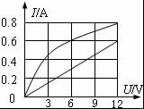
【考点】欧姆定律的应用；电功率的计算．
【分析】（1）根据U﹣I图象读出R的任意一种电流和电压值，根据欧姆定律求出R的阻值；
（2）当把这个工具接在电压为6V的电路两端时它们两端的电压相等，根据欧姆定律求出通过R的电流，根据图象读出通过L的电流，根据并联电路的电流特点求出干路电流，利益P=UI求出L、R并联的总功率．
【解答】解：（1）由图象可知，当R两端的电压U_{R}=12V时，通过的电流I_{R}=0.6A，
由I=可得，定值电阻R的阻值：
R==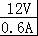=20Ω；
（2）当把这个工具接在电压为6V的电路两端时，
因并联电路中各支路两端的电压相等，
所以，U_{R}′=U_{L}=U=6V，
通过R的电流：
I_{R}′=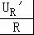=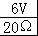=0.3A，
由图象可知，通过L的电流I_{L}=0.6A，
因并联电路中干路电流等于各支路电流之和，
所以，干路电流：
I=I_{R}′+I_{L}=0.3A+0.6A=0.9A，
则L、R并联的总功率：
P=UI=6V×0.9A=5.4W．
故答案为：20；5.4．
【点评】本题考查了并联电路的特点和欧姆定律、电功率公式的应用，能从图象中得出电压对应的电流是关键．

22．如图甲所示，重为8N的铁块吸附在竖直放置足够长的磁性平板上，在竖直向上拉力F的作用下铁块沿直线竖直向上运动．铁块运动过程中速度v的大小随时间t变化的图象如图乙所示．若铁块受到的摩擦力为2N，由图象可知在0～6s内拉力F的大小 变小 （选填“变大”、“变小”或“不变”），2～6s内拉力F做的功为 120 J．
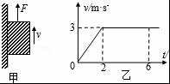
【考点】二力平衡条件的应用；功的计算．
【分析】（1）处于平衡状态的物体受平衡力作用，即大小相等，方向相反，作用在一条直线上，作用在一个物体上；
（2）根据公式s=vt判断铁块通过的路程；根据W=Fs计算F做的功．
【解答】解：
在0～6s内，先加速后匀速，所以拉力先大于重力和摩擦力之和，后等于重力和摩擦力之和，在0～6s内拉力F变小；
在2～6s内，物体以3m/s的速度做匀速直线运动，则s=vt=3m/s×（6s﹣2s）=12m，
F拉动物体匀速上升，则F=G+f=8N+2N=10N；
在2～6s内拉力F做的功W=Fs=10N×12m=120J．
故答案为：变小；120．
【点评】本题考查了二力平衡条件、功、功率、速度的计算，解决问题的关键是从图象中获取相关信息．

三、简答题（共4分）
23．如图所示，漫画描绘的是猴子和兔子分萝卜的情景，究竟谁分得的萝卜重呢？为什么？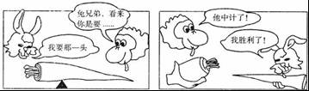
【考点】杠杆的平衡条件．
【分析】根据杠杆的平衡条件：动力×动力臂=阻力×阻力臂；萝卜粗细不均匀，重心就不在中心位置，粗的一段重心离支点近，力臂比较小，利用杠杆原理分析即可．
【解答】解：如图，设较粗端的重力为G_{A}，力臂为L_{A}，较细端的重力为G_{B}，力臂为L_{B}，根据杠杆平衡的条件G_{A}L_{A}=G_{B}L_{B}，
因为A端重力的力臂比B端重力的力臂小，即L_{A}＜L_{B}，可得出G_{A}＞G_{B}；
答：猴子分得的萝卜重；根据杠杆平衡条件（杠杆原理或F₁l₁=F₂l₂）可知，萝卜头端力臂较小，重力较大．
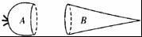
【点评】此题主要考查学生对于杠杆平衡条件的理解，解题的关键是理解力臂的概念，它是指从支点到力的作用线的距离．用所学的杠杆的平衡条件解释分萝卜问题，并采用漫画的形式，比较新颖，好题．

四、作图题（本大题每图2分，共4分）
24．如图所示．A′B′是物体AB在平面镜中所成的像，根据平面镜成像的特点在图中画出平面镜．
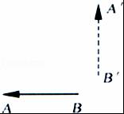
【考点】平面镜成像的相关作图．
【分析】平面镜成像的特点：所成的像是虚像；像和物体形状、大小相同；
像和物体各对应点的连线与平面镜垂直；像和物体各对应点到平面镜间距离相等．
【解答】解：由平面镜成像的特点可知，像和物体各对应点的连线被平面镜垂直平分，连接AA′、BB′，作AA′、BB′的垂直平分线，即为平面镜的位置，如下图所示：
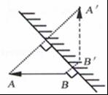
【点评】此题主要考查平面镜成像的特点，以往的题目都是根据物体作出在平面镜中所成的像，而此题是根据AB在平面镜中所成的像，画出平面镜的位置，总之是平面镜成像特点的灵活运用．

25．科研人员制成了“光控开关”（能在天黑时自动闭合，天亮时自动断开）和“声控开关”（能在有声音发出时自动闭合，无声时自动断开）．请将如图中的光控开关、声控开关、灯泡用笔画线代替导线正确连入电路，设计出只有在天黑且有声音时灯才亮的自动控制安全电路，并同时安装一个不受开关控制的三孔插座．
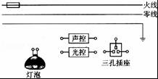
【考点】电路图设计．
【分析】只有当“光控开关”、“声控开关”都闭合了灯才能亮，故这两个开关与灯串联，且灯接在零线与开关之间．
三孔插座的接线方法是要求“左零右火上接地”．
【解答】解：只有当“光控开关”、“声控开关”都闭合了灯才能亮，所以灯泡与两个开关串联，且火线要先过开关，再接入灯泡；
三孔插座与灯泡并联，其接法为：左零右火上接地；如下图所示：
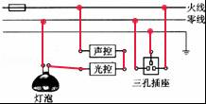
【点评】本题考查了声、光控灯和三孔插座的接线方法．接地线是为了把有金属外壳的用电器的外壳接地．

五、实验与探究题（本大题5小题，共28分）
26．某小组在做“探究水的沸腾”实验时，实验装置如图甲所示．
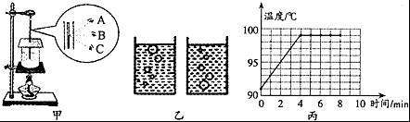
（1）图甲中A，B，C三种读温度计示数的方法正确的是 B ；图乙中，表示水在沸腾时的现象是其中的 左 （选填“左”或“右”）图；
（2）根据实验记录的数据，作出了水的温度随时间变化的图象，如图丙所示，由图象可知，在当时条件下，水的沸点是 99 ℃，说明此时的大气压 小于 （选填“大于”、“等于”或“小于”）1标准大气压；
（3）为了说明水沸腾过程中是否需要吸热，应 停止加热 ，观察水是否继续沸腾；
（4）水沸腾时，杯口附近出现大量“白气”，“白气”是水蒸气遇冷 液化 （填物态变化名称）形成的．
【考点】探究水的沸腾实验．
【分析】（1）读数时，视线要与液柱上表面保持向平，不能俯视或仰视；掌握沸腾时与沸腾前现象的区别：沸腾时气泡在上升过程中体积逐渐变大；沸腾前气泡在上升过程中体积逐渐变小；
（2）（3）一个标准大气压下水的沸点是100℃，并且水的沸点随气压的增大而升高，水沸腾时的特点：不断吸热但温度保持不变；
（4）由气态变液态属于液化．
【解答】解：（1）图中读数的时候，视线要与液柱的上表面保持相平，故A、C错误，B正确；由图乙知，左图气泡在上升过程中体积逐渐变大，是沸腾时的图象，右图中气泡在上升过程中体积逐渐变小，是沸腾前的图象；
（2）由实验数据知，水在沸腾过程中，吸热温度保持不变，水沸腾时的温度是99℃，所以水的沸点是99℃．由于沸点小于100℃，所以此时的气压低于标准大气压；
（3）为了说明水沸腾过程中是否需要吸热，应停止加热，观察水是否继续沸腾；
（4）水沸腾时，烧杯口上方有大量的“白气”产生，这主要是因为水蒸气液化形成的．
故答案为：
（1）B；左；
（2）99；小于；
（3）停止加热；
（4）液化．
【点评】此题是观察水的沸腾实验，考查了温度计的读数、沸腾时和沸腾前现象的区别及沸腾时的特点等，此题属于中等题．

27．在“探究凸透镜成像规律”的实验中，小军所在的小组实验操作规范、测量准确．该小组绘制的物距和像距的关系图象如图甲所示：
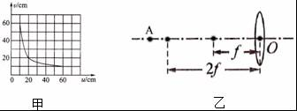
（1）由图甲中的信息，可知凸透镜的焦距f= 10 cm．
（2）若他把蜡烛放在图乙中A的位置，在凸透镜另一侧前后移动光屏，会在光屏上得到一个倒立 缩小 的实像； 照相机 就是利用这一成像规律工作的．若使蜡烛远离透镜，仍要在光屏上得到清晰的像，光屏应向 靠近 （选填“靠近”或“远离”）透镜的方向移动．
（3）若把实验中的凸透镜看作“眼睛”的晶状体，光屏看作“视网膜”，当给“眼睛”戴上近视眼镜时，烛焰刚好在“视网膜”上成一清晰的像，若取下近视眼镜，则清晰的像会成在“视网膜”的 前面 （选填“前面”或“后面”）．
【考点】凸透镜成像规律及其探究实验．
【分析】（1）当u=2f，v=2f，此时物距和像距相等，成倒立等大的实像，分析曲线图利用原理解答焦距；
（2）u＞2f，成倒立、缩小的实像，应用于照相机．凸透镜成实像时，物近像远像变大．
（3）近视眼是晶状体变厚，晶状体对光线的会聚能力增强，使像成在视网膜的前方，戴凹透镜使光线发散一些，使像呈在视网膜上．
【解答】解：（1）因为当u=2f，v=2f，此时物距和像距相等，成倒立等大的实像，分析曲线图可知u=2f=20cm，则f=10cm；
（2）把蜡烛放在图乙中A的位置，由图可知，u＞2f，成倒立、缩小的实像，照相机就是利用这一成像规律工作的；
若使蜡烛远离透镜，仍要在光屏上得到清晰的像，根据凸透镜成实像时，物近像远像变大，可知光屏应向靠近透镜的方向移动．
（3）近视眼不戴近视眼镜，由于晶状体变厚，像呈在视网膜的前方．给“眼睛”戴上近视眼镜，使光线发散一些，使烛焰在“视网膜”上成一清晰的像，若取下近视眼镜，像将成在视网膜的前面．
故答案为：（1）10；（2）缩小；照相机；靠近；（3）前面．
【点评】此题考学生对于凸透镜成像实验的理解和掌握，熟知成像规律是解题关键．

28．为了模拟研究汽车超载和超速带来的安全隐患，小谢同学设计了如图所示的探究实验：将A、B、C三个小球先后从同一装置高分别为h_{A}、h_{B}、h_{C}的位置滚下（m_{A}=m_{B}＜m_{c}，h_{A}=h_{C}＞h_{B}），推动小木块运动一段距离后停止．请你根据生活经验和所学的物理探究方法，回答以下问题：
（1）在图甲和图丙实验中，A球、C球刚滚到水平面时的速度 相等 ．（选填“相等”或“不相等”）
（2）小球推动小木块运动的距离越大，安全隐患 越大 ．（选填“越大”、“不变”或“越小”）
（3）用来研究超载安全隐患时，我们应选择 甲丙 两个图所示实验进行比较．
（4）用来研究超速安全隐患时，我们应选择 甲乙 两个图所示实验进行比较．
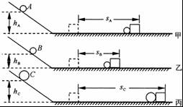
【考点】探究影响物体动能大小的因素．
【分析】（1）实验中为使小球运动到水平面时的速度相同，让小球从同一高度处由静止滚下；
（2）实验中运用转换法来研究小球动能的大小，即观察小球撞击木块移动的距离远近，安全隐患越大；
（3）动能大小的影响因素：质量和速度．质量一定时，速度越大，动能越大；速度一定时，质量越大，动能越大；
（4）物体下落时重力势能转化为动能．重力势能跟质量和高度有关，动能跟质量和速度有关，同一个物体，下落到地面的速度取决于物体的高度．高度相同到达水平面的速度相同，越高到达水平面的速度越大．
【解答】解：
（1）小球从同一高度释放，运动到水平面时，它们的速度相等；
（2）实验中通过比较滚下的小球撞击木块移动的距离，来比较小球动能的大小．在同样的平面上木块被撞得越远，小球的动能就越大，安全隐患越大；
（3）超载是指汽车的速度一定时，质量越大动能越大．选择到达水平面的速度相等，质量不同的AC小球进行实验；
（4）超速是指汽车的质量一定，速度越大，动能越大．选择质量相等到达水平面速度不同的AB小球．
故答案为：（1）相等；（2）越大；（3）甲丙；（4）甲乙．
【点评】此题是探究影响动能大小的因素，注意控制变量法及转换法在实验中的应用．

29．小明想知道酱油的密度，于是他和小华用天平和量筒做了如下实验：
（1）将天平放在水平台上，把游码放在 零刻度线 处，发现指针指在分度盘的右侧，要使横梁平衡，应将平衡螺母向 左 （选填“右”或“左”）调．
（2）用天平测出空烧杯的质量为17g，在烧杯中倒入适量的酱油，测出烧杯和酱油的总质量如图甲所示，将烧杯中的酱油全部倒入量筒中，酱油的体积如图乙所示，则烧杯中酱油的质量为 45 g，酱油的密度为 1.125×10³ kg/m³．
（3）小明用这种方法测出的酱油密度会 偏大 （选“偏大”或“偏小”）．
（4）小华不小心将量筒打碎了，老师说只用天平也能测量出酱油的密度．于是小华添加两个完全相同的烧杯和适量的水，设计了如下实验步骤，请你补充完整．
①调好天平，用天平测出空烧杯质量为m₀．
②将一个烧杯 装满水 ，用天平测出烧杯和水的总质量为m₁．
③用另一个相同的烧杯装满酱油，用天平测出烧杯和酱油的总质量为m₂．
④则酱油的密度表达式ρ= 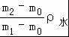 ．（已知水的密度为ρ_{水}）
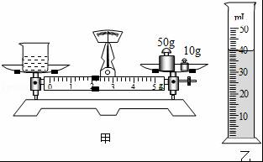
【考点】液体的密度测量实验．
【分析】（1）天平使用前调节平衡时，要调节平衡螺母，规则是“右偏左调，左偏右调”，即指针向右偏就向左调平衡螺母，指针向左偏就向右调平衡螺母，调左侧的还是右侧的平衡螺母都是可以的；
（2）砝码与游码示数之和是天平所测物体的质量；由图示量筒读出酱油的体积，然后由密度公式可以求出酱油的密度；
（3）在测液体密度时，玻璃容器中的液体向外倒的过程中，容器壁一定要粘液体，所以不能全部倒出，将会带来实验误差，明确对体积测量结果的影响，进一步判断对密度测量结果的影响；
（4）只有天平，没有量筒，可以利用等体积的水和酱油，称量水和酱油的质量，根据体积相等列出等式求出酱油的密度．
【解答】解：（1）调节时将天平放在水平台上，把游码放在标尺零刻度处，指针的位置指在分度盘中央的右侧，要使横梁平衡，应将平衡螺母向左调节．
（2）由图甲所示可知，酱油和瓶的总质量：m_{总}=50g+10g+2g=62g，
酱油的质量m=62g﹣17g=45g，
由图乙所示量筒可知，酱油的体积：V=40ml=40cm³，
酱油的密度：ρ==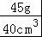═1.125g/cm³=1.125×10³kg/m³．
（3）小明不可能把烧杯内的酱油全部倒入量筒内，导致测量的酱油的体积偏小，由公式ρ=知：密度测量结果偏大．
（4）小华不小心将量筒打碎了，没有量筒的情况下，可利用水的密度已知这一条件，用等量替代方法测量酱油的体积，步骤如下：
①调好天平，用天平测出空烧杯质量为m₀．
②将一个烧杯装满水，用天平测出烧杯和水的总质量为m₁．
则水的质量m_{水}=m₁﹣m₀，
由ρ=可求得，水的体积V=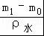，
③用另一个烧杯装满酱油，用天平测出烧杯和酱油的总质量为m₂．
则水的质量m_{酱油}=m₂﹣m₀，
烧杯内水的体积等于酱油的体积
④则酱油的密度表达式ρ==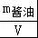=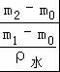=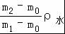．
故答案为：（1）零刻度线；左；（2）45；1.125×10³；（3）偏大；（4）装满水；．
【点评】本题考查了天平的调节、天平读数、量筒读数、求密度，要掌握天平的使用方法、注意事项与读数方法，求出酱油的质量与体积，应用密度公式可以求出酱油的密度．

30．小明用图甲所示的电路测量额定电压为2.5V的小灯泡电阻，图乙是小明未完成连接的实验电路．
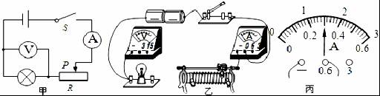
（1）请你根据图甲电路图及实验所提供的器材要求，用笔画线代替导线，完成图乙中实物电路的连接．
（2）小明将电路正确连接后．闭合开关，发现小灯泡不亮，电流表、电压表均有示数，该现象产生的原因是 滑动变阻器接入电路的阻值太大 ．
（3）小明调节变阻器的滑片，使小灯泡刚好正常发光，此时电流表的示数如图丙所示，则小灯泡的阻值是 8.3 Ω（小数点后保留一位）；
（4）当电压值改变的时候，小灯泡的阻值 变化 （选填“变化”或“不变”）；
（5）如果将实验电路中的灯泡更换成一个额定电压为3.6V、阻值约为10Ω的小灯泡后，要进行“测量小灯泡的额定电功率”的实验，则对实验电路还必须进行怎样的改动： 增加一节干电池；将电压表量程改为0﹣15V ．
【考点】伏安法测电阻的探究实验．
【分析】（1）根据灯泡额定电压确定电压表量程，滑动变阻器接线应该“一上一下“；
（2）电流表，电压表都有示数，灯泡不亮可能是灯泡实际功率太小了；
（3）根据R=计算电阻；
（4）灯泡电阻受温度的影响；
（5）根据灯泡额定电压3.6V，电源电压大于3V，电压表的量程选择0﹣15V；
【解答】解：（1）根据灯泡额定电压2.5V，电压表量程选择0﹣3V，滑动变阻器应该“一上一下”如图所示；
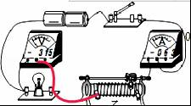
（2）电流表，电压表都有示数，灯泡不亮可能是灯泡实际功率太小了，则滑动变阻器接入电阻太大了；
（3）灯泡正常发光，U=2.5V，电流表量程0﹣0.6A，分度值0.02A，电流I=0.3A，根据R=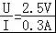=8.3Ω；
（4）灯泡的电阻受温度影响，当电压改变时灯丝温度发生改变，则电阻也发生改变；
（5）根据灯泡额定电压为3.6V，则电源电压应该大于3V，因为一节干电池电压为1.5V，首先要增加一节干电池，电压表应该选择0﹣15V的量程．
故答案为：（1）如图所示；（2）滑动变阻器接入电路的阻值太大；（3）8.3；（4）变化；（5）增加一节干电池；并将电压表量程改成0﹣15V．
【点评】此题考查了，电路的连接、故障分析、电阻的计算、影响电阻的因素、电路改动，有一定难度．

六、计算题（本大题3小题，共20分）
31．如图所示的电路中，电阻R₁的阻值为20Ω，闭合开关S，电流表A₁的示数为0.5A，电流表A₂的示数为0.3A，求：
（1）电源电压；
（2）R₂的阻值；
（3）在1min内R₂产生的热量．
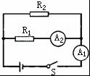
【考点】欧姆定律的应用；焦耳定律的计算公式及其应用．
【分析】由电路图可知，R₁与R₂并联，电流表A₁测干路电流，电流表A₂测R₁支路的电流．
（1）根据并联电路的电压特点和欧姆定律求出电源的电压；
（2）根据并联电路的电流特点求出通过R₂的电流，利用欧姆定律求出R₂的阻值；
（3）根据Q=I²Rt求出在1min内R₂产生的热量．
【解答】解：由电路图可知，R₁与R₂并联，电流表A₁测干路电流，电流表A₂测R₁支路的电流
（1）因并联电路中各支路两端的电压相等，
所以，由I=可得，电源的电压：
U=I₁R₁=0.3A×20Ω=6V；
（2）因并联电路中干路电流等于各支路电流之和，
所以，通过R₂的电流：
I₂=I﹣I₁=0.5A﹣0.3A=0.2A，
则R₂的阻值：
R₂==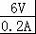=30Ω；
（3）在1min内R₂产生的热量：
Q₂=I₂²R₂t=（0.2A）²×30Ω×60s=72J．
答：（1）电源电压为6V；
（2）电阻R₂的阻值为30Ω；
（3）在1min内R₂产生的热量为72J．
【点评】本题考查了并联电路的特点和欧姆定律、焦耳定律的应用，是一道较为简单的应用题．

32．如图所示是某大学研究生设计的“都市蚂蚁”概念车，这款汽车小巧实用，有利于缓解城市交通拥堵．已知“都市蚂蚁”概念车的主要参数如表所示．求：
质量m/kg | 400
轮胎与地面的总接触面积S/m² | 2×10^{﹣4}
总体积V/m³ | 0.75
（1）“都市蚂蚁”车受到的重力是多少？静止时对水平路面的压强为多少？
（2）该车牵引力为200N，以5m/s速度匀速行驶1km做的功为多少？功率为多大？
（3）若该车进入水中能漂浮在水面上，则其受到的浮力是多大？
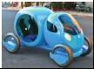
【考点】压强的大小及其计算；浮力大小的计算；功的计算；功率的计算．
【分析】（1）已知质量，利用G=mg求出重力，“都市蚂蚁”车静止时对水平路面的压力等于其重力，利用p=可求压强；
（2）利用W=Fs求出做的功，再利用p===Fv求解功率；
（3）漂浮在液面上的物体所受浮力等于重力．
【解答】解：（1）“都市蚂蚁”车受到的重力：G=mg=400kg×9.8N/kg=3.92×10³N；
“都市蚂蚁”对路面的压力：F=G=3.92×10³N，
静止时对水平路面的压强：
p==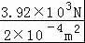=1.96×10⁷Pa；
（2）牵引力做的功：W=Fs=200N×1000m=2×10⁵J；
功率：
p===Fv=200N×5m/s=1×10³W；
（3）因为“都市蚂蚁”漂浮在水面上，所以它受到的浮力：F_{浮}=G=3.92×10³N．
答：（1）“都市蚂蚁”车受到的重力是3.92×10³N；静止时对水平路面的压强为1.96×10⁷Pa；
（2）该车牵引力为200N，以5m/s速度匀速行驶1km做的功为2×10⁵J；功率为1×10³W；
（3）受到的浮力是3.92×10³N．
【点评】此题考查重力、压强、功和功率、浮力的计算，是一道综合性很强题目，但总体难度不大，基本上都可以直接利用公式求解，本题关键：知道“都市蚂蚁”车静止时对水平路面的压力等于其重力．

33．图甲是某同学设计的调光电路图，他将粗细均匀的电阻丝R通过滑片P接入电路，闭合开关，滑片从最左端向最右端滑动的过程中，电压表与电流表的示数呈图乙所示的规律变化．（小灯泡的电阻不随灯丝温度的变化而改变）求：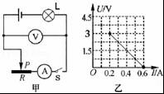
（1）当电流表的示数为0.4A时，可变电阻R接入电路的阻值；
（2）可变电阻R接入电路的阻值变化范围；
（3）小灯泡的阻值；
（4）小灯泡的最大功率．
【考点】欧姆定律的应用；电功率的计算．
【分析】（1）由图示图象求出电阻两端电压与通过电阻的电流，然后由欧姆定律求出电阻阻值．
（2）由图示图象求出滑动变阻器阻值全部接入电路时电阻两端电压与通过电阻的电流，然后由欧姆定律求出滑动变阻器最大阻值，再确定其阻值变化范围．
（3）由图示图象求出电压与对应的电流，应用串联电路特点与欧姆定律求出灯泡电阻．
（4）电路电流最大时灯泡功率最大，应用电功率公式求出灯泡的最大功率．
【解答】解：由图甲所示电路图可知，灯泡与滑动变阻器串联，电压表测滑动变阻器两端电压，电流表测电路电流；
（1）由图乙所示图象可知，电流为0.4A时电压表示数为1.5V
由I=可知，此时滑动变阻器接入电路的阻值：R==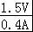=3.75Ω；
（2）由图乙所示图象可知，滑动变阻器阻值全部接入电路时，
滑动变阻器两端电压最大为：3V，此时电流为0.2A，
由I=可知，滑动变阻器最大阻值：R_{最大}==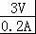=15Ω，
滑动变阻器接入电路的阻值范围是：0Ω～15Ω；
（3）电源电压：U=U_{滑}+U_{L}=U_{滑}+IR_{L}，
由图乙所示图象可知：U=1.5V+0.4A×R_{L}，U=3V+0.2A×R_{L}，
即：1.5V+0.4A×R_{L}=3V+0.2A×R_{L}，解得：R_{L}=7.5Ω；
（4）由图乙所示图象可知，电路最大电流：I=0.6A，
灯泡最大功率：P=I²R_{L}=（0.6A）²×7.5Ω=2.7W；
答：（1）当电流表的示数为0.4A时，可变电阻R接入电路的阻值为3.75欧姆；
（2）可变电阻R接入电路的阻值变化范围是：0Ω～15Ω；
（3）小灯泡的阻值为7.5欧姆；
（4）小灯泡的最大功率为2.7W．
【点评】本题考查电阻、电流和电压的计算，关键是欧姆定律及其变形的灵活运用，难点是根据图象得出数据解决问题，要记住串联电路电流和电压的规律．

